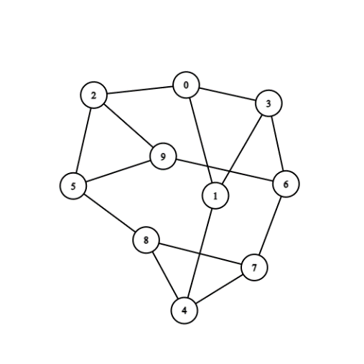Ex1.  
**Điều kiện để có chu trình Euler:** tất cả các đỉnh phải có bậc chẵn.  
**Điều kiện để có chu trình Hamilton:** nếu mọi đỉnh đều có bậc $≥\left\lfloor \frac{n}{2}\right\rfloor$ thì đồ thị có chu trình Hamilton (định lý Dirak).

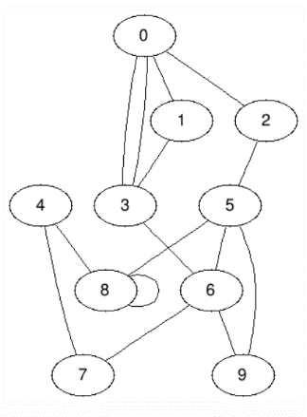**Đồ thị 1:**  
deg(2) = 3 là lẻ nên đồ thị không có chu trình Euler. $\left\lfloor \frac{n}{2}\right\rfloor$ 
 = 5, deg(2) = 3 < 5 nên đồ thị không có chu trình Hamilton.

**Đồ thị 2:**Tất cả các đỉnh của đồ thị đều có bậc chẵn. Do đó đồ thị có chu trình Euler.  
Ta có: $\left\lfloor \frac{n}{2}\right\rfloor$ = 5, deg(4) = 2 < 5, đồ thị không có chu trình Hamilton.

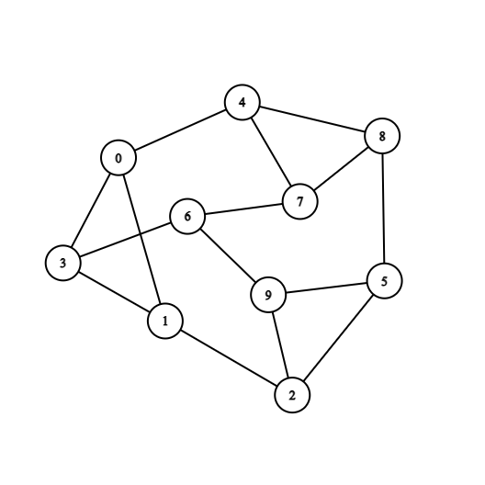

**Đồ thị 3:**deg(0) = 3 là lẻ nên đồ thị không có chu trình Euler.  
Ta có: $\left\lfloor \frac{n}{2}\right\rfloor$ = 5, deg(0) = 3 < 5, đồ thị không có chu trình Hamilton.

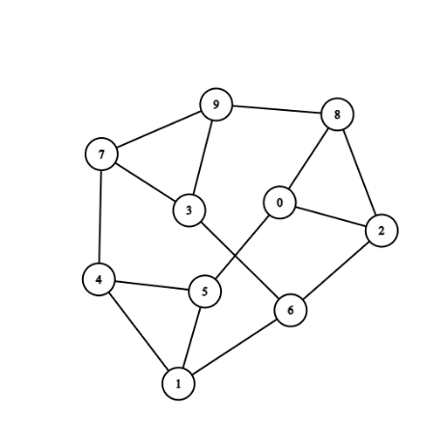**Đồ thị 4:**deg(7) = 3 là lẻ nên đồ thị không có chu trình Euler.  
Ta có: $\left\lfloor \frac{n}{2}\right\rfloor$ = 5, deg(7) = 3 < 5, đồ thị không có chu trình Hamilton.

# Ex2.

Đồ thị có V đỉnh và E cạnh, không có cạnh song song. Ta chọn E cặp đỉnh từ V đỉnh, do đó có $C_{V}^{E}$ đồ thị có thể có.

# Ex4.

Ta giả sử rằng đồ thị G là một đồ thị hai màu và chứa một chu trình có độ dài lẻ $C=\left(v_{0},v_{1},…,v_{k}\right)$ với $v_{0}$ và $v_{k}$ trùng nhau. Các đỉnh liên tiếp trong C phải có màu khác nhau, vì vậy $v_{0}$ và $v_{k}$ phải có màu khác nhau. Điều này mâu thuẫn với giả sử vì $v_{0}$ và $v_{k}$ là một và có cùng màu. Do đó ta có thể kết luận rằng: đồ thị là đồ thị hai màu khi và chỉ khi nó không chứa chu trình có độ dài lẻ.

# Ex5.

Vì G không có điểm khớp, nên có ít nhất một đường đi P giữa s và t. Ta giả sử P là đường đi dài nhất từ s đến t. Xét mỗi đỉnh v trên đường đi P (trừ t). Vì đồ thị G không có điểm khớp nên v cũng không là đỉnh khớp. Do đó ta luôn có thể chọn một đường khác đi từ s đến v. Lặp lại quá trình này cho mỗi v trên P, từ đó tạo ra một số đường đi không giao nhau từ s đến t. Vậy đồ thị liên thông không có điểm khớp là một đồ thị song liên thông.